 | MANUAL DE USO SISTEMA MONTERREY BALANZA

TIPOS DE USUARIO
- ADMINISTRADOR
- ENCARGADO DE BALANZA
CASOS DE USO
1.-CREAR TICKET AL CONTADO (ENCARGADO DE BALANZA) (EMITE FACTURA)
1.1.- PARA CREAR ESTE TIPO DE TICKET PRIMERAMENTE SE DEBE INICIAR SESION COMO “ENCARGADO DE BALANZA”.
1.2.- PRESIONAR EL BOTON NUEVO

1.3.- SE MUESTRA EL FORMULARIO DE DATOS DEL TICKET POR DEFECTO LA OPCION TIPO DE SERVICIO ES AL CONTADO.
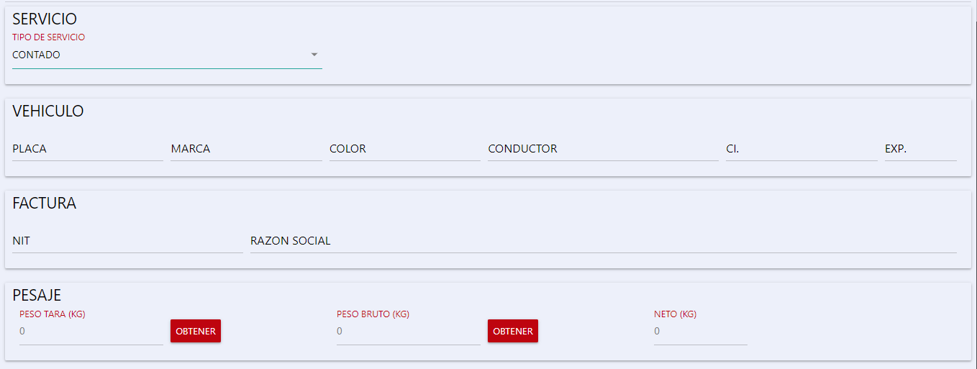

1.4.- SE DEBE COMPLETAR LOS CAMPOS CORRECTAMENTE PARA PODER USAR EL BOTON “OBTENER” (UBICADO NE LA SECCION “PESAJE”) Y LUEGO DE OBTENER EL PESO SE ACTIVA EL BOTON “GUARDAR” VER LA SGTE. IMAGEN:
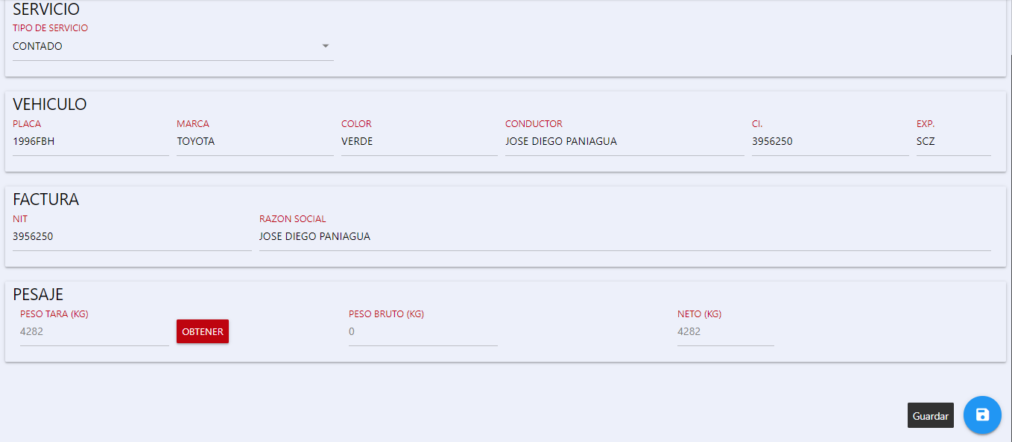
1.5.- LUEGO DE PRESIONAR EL BOTON GUARDAR, SI EL PROCESO SE REALIZO CORRECTAMENTE DEBERIA MOSTRAR EL FORMULARIO COMO SE MUESTRA EN LA SGTE IMAGEN:
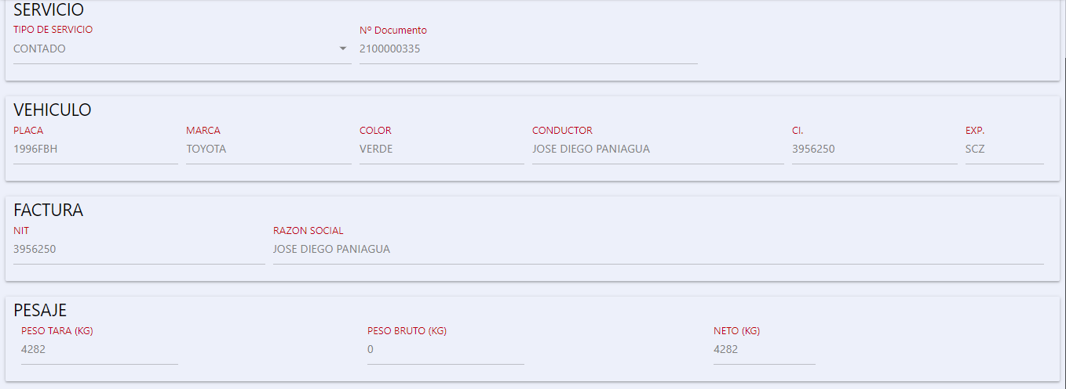
1.6.- SI SE HA CREADO CORRECTAMENTE EL TICKET, SE MUESTRA EL CAMPO “Nº Documento” QUE CONTIENE EL NUMERO DE LA FACTURA CREADA PARA EL TICKET EN ESTE CASO ES “2100000335” LUEGO CON ESTE NUMERO NOS DIRIGIMOS AL SAP Y BUSCAMOS ESTE NUMERO DE DOCUMENTO EN LA SECCION FACTURA DE RESERVA DE CLIENTES COMO SE VE EN LA SGTE. IMAGEN:
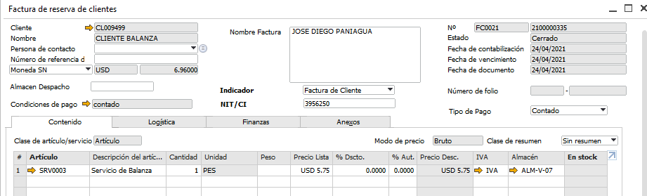
IMPORTANTE.- PARA VERIFICAR LA CORRECTA CREACION DEL ITEM DEBE REALIZAR CLICK DERECHO EN EL FORMULARIO DE FACTURA RESERVA CLIENTE Y SELECCIONAR LA OPCION “Mapa de relaciones…” COMO SE MUESTRA EN LA SGTE. IMAGEN:
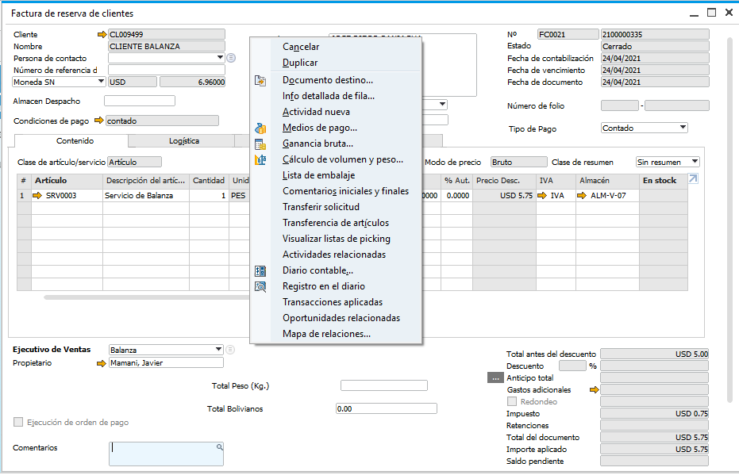

SI LA FACTURA SE HA CREADO CORRECTAMENTE SE DEBE OBSERVAR UNA IMAGEN IGUAL A LA SGTE.:
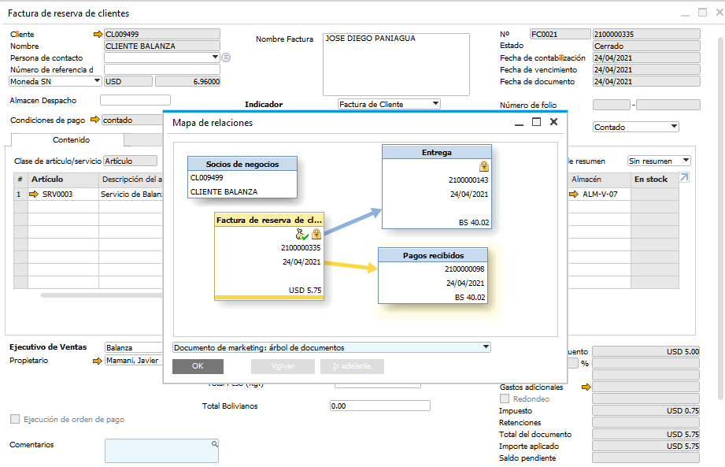
2.-CREAR TICKET AL CREDITO (SIN FACTURA)
2.1.- PARA CREAR ESTE TIPO DE TICKET PRIMERAMENTE SE DEBE INICIAR SESION COMO “ENCARGADO DE BALANZA”.
2.2.- PRESIONAR EL BOTON NUEVO

2.3.- SE MUESTRA EL FORMULARIO DE DATOS DEL TICKET Y SE DEBE SELECCIONAR EL CAMPO “TIPO DE SERVICIO” CON EL VALOR “CREDITO” COMO SE MUESTRA EN LA SGTE. IMAGEN:
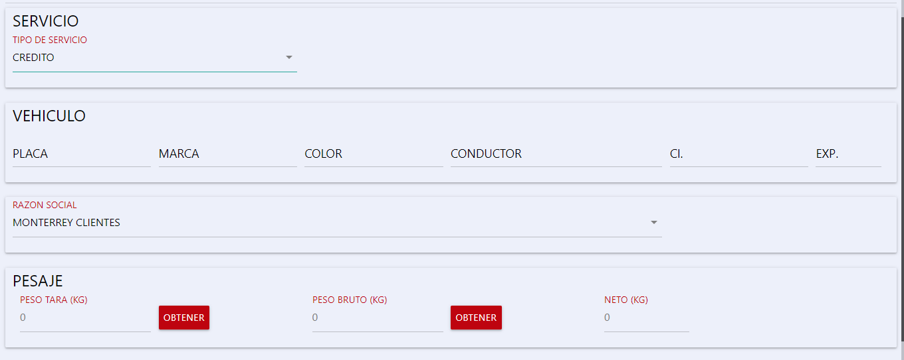
2.4.- SE DEBE COMPLETAR LOS CAMPOS DEL FORMULARIO CORRECTAMENTE SELECCIONANDO EL CAMPO “RAZON SOCIAL” CORRESPONDIENTE PARA LUEGO PODER USAR EL BOTON “OBTENER” Y OBTENER EL PESO DE LA BALANZA. LUEGO SE MUESTRA EL FORMULARIO D EL LA SGTE. MANERA:
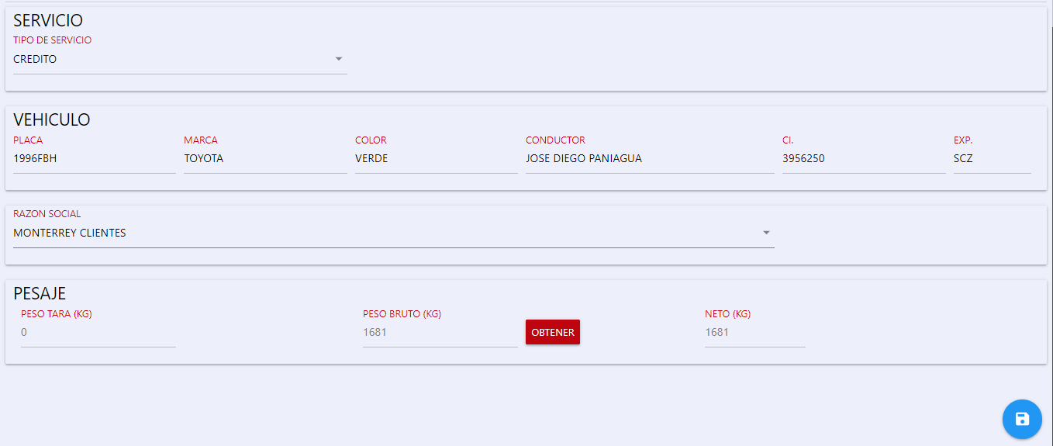
2.5.- UNA VEZ COMPLETADO EL FORMULARIO SE PRESIONA EL BOTON GUARDAR Y LUEGO DE GUARDAR SE MUESTRA EL BOTON DOCUMENTOS COMO EN LA SGTE. IMAGEN:
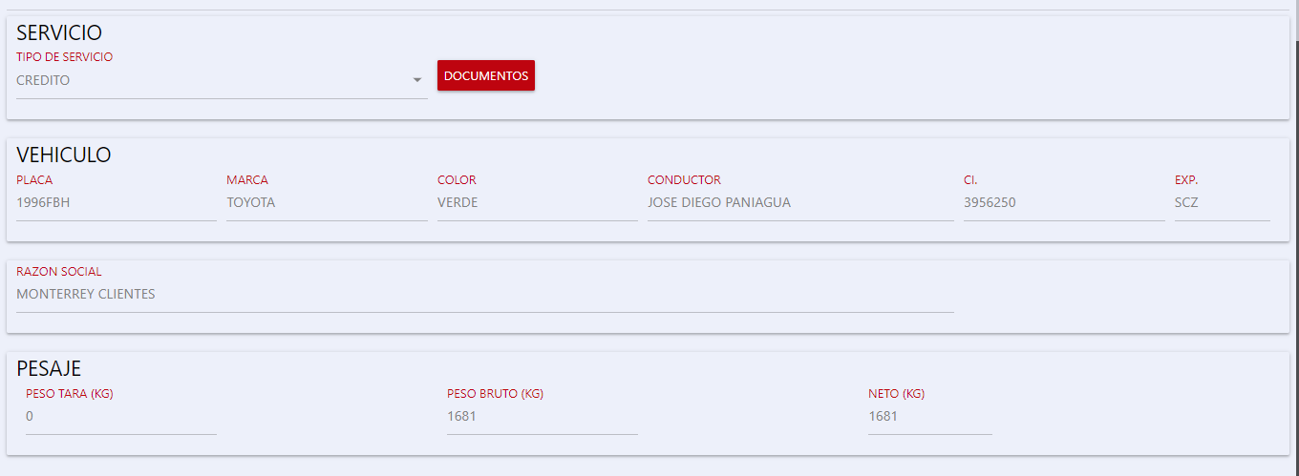
2.6.- AL PRESIONAR EL BOTON DOCUMENTOS SE MUESTRA UNA LISTA DE DOCUMENTOS (POR DEFECTO VACIA) PARA QUE SE PUEDAN ASOCIAR DOCUMENTOS AL TICKET COMOS EMUESTRA EN LA SIGTE. IMAGEN:
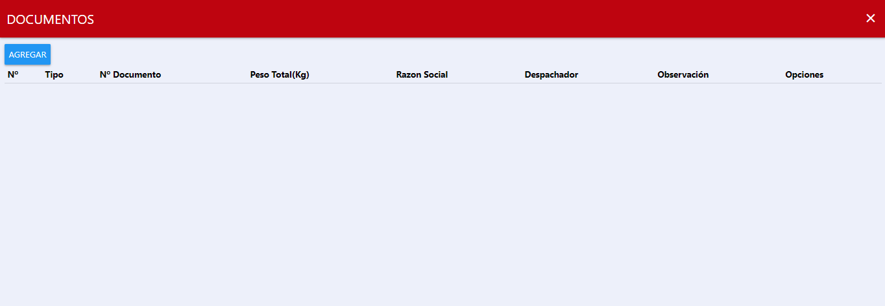
2.7.-
CREAR TICKET DE REEMPLAZO AL CONTADO (SIN FACTURA)
CREAR TICKET AL CREDITO (EMITE FACTURA)
ANULAR TICKET
1.-INICIAR SESION
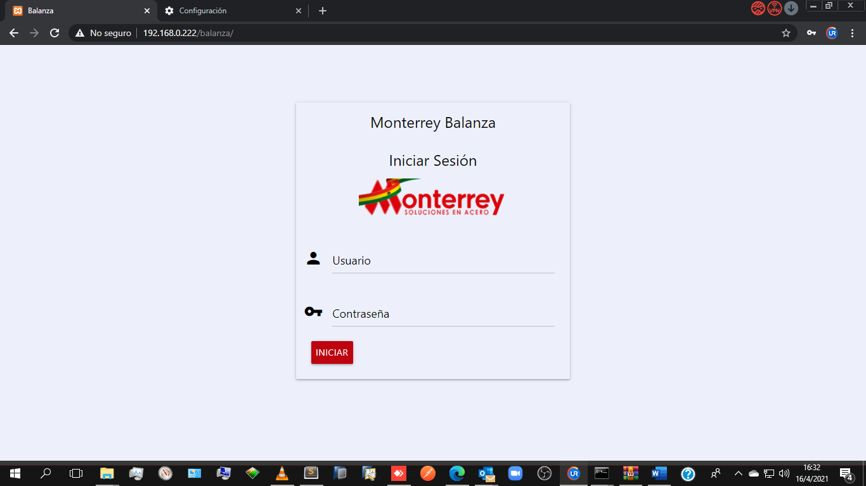
2.-LISTA DE PESAJES
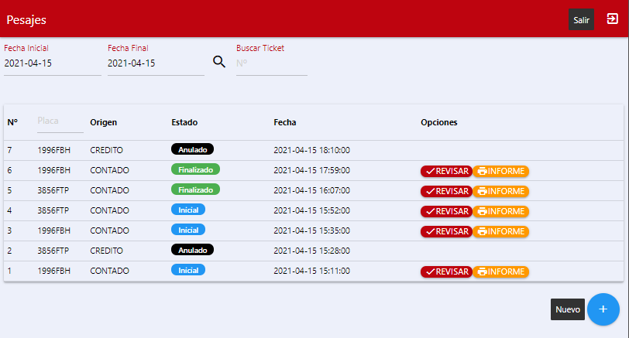
LA VENTANA DESPUES DEL LOGIN ES LA LISTA DE PESAJES DEL DIA.
MOSTRAR LISTA DE PESAJES POR FECHA => SE DEBE MODIFICAR LOS CAMPOS “Fecha Inicial” y “Fecha Final” PARA CARGAR LOS TICKETS DESDE FECHA INICIAL HASTA FECHA FINAL.
BUSCAR UN NUMERO DE TICKET => PARA BUSCAR UN NUMERO DE TICKET SE DEBE LLENAR EL CAMPO “Buscar Nº” CON EL NUMERO DEL TICKET QUE SE DESEA BUSCAR Y PRESIONAR LA TECLA ENTER.
CREAR UN NUEVO TICKET -> SE DEBE PRESIONAR EL BOTON “Nuevo” Y LUEGO EL SISTEMA LE MOSTRARA EL FORMULARIO DE CREACION DE UN NUEVO TICKET.
3.- FORMULARIO DE NUEVO TICKET
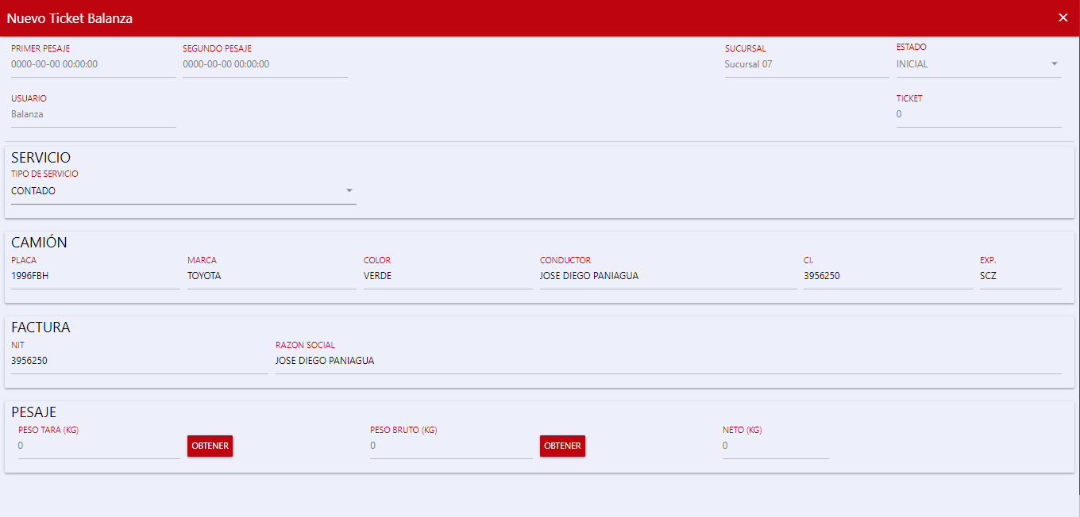
BUSCAR PLACA => EN LA SECCION “CAMION” SE DEBE COMPLETAR EL CAMPO “PLACA” Y PRESIONAR ENTER. SI EL VEHICULO SE HA REGISTRADO ANTERIORMENTE SE AUTOCOMPLETARAN TODOS LOS CAMPOS DE LA MISMA SECCION.
BUSCAR UN NIT => EN LA SECCION “FACTURA” SE DEBE COMPLETAR EL CAMPO “NIT” Y PRESIONAR ENTER. SI EL NIT SE HA REGISTRADO ANTERIORMENTE SE AUTOCOMPLETARAN TODOS LOS CAMPOS DE LA MISMA SECCION.
OBTENER EL PRIMER PESO(TARA/BRUTO) => PARA OBTENER EL PRIMER PESO DEL CAMION SE DEBE COMPLETAR TODOS LOS CAMPOS MECIONADOS ANTERIORMENTE. SI EL FORMULARIO SE HA COMPLETADO CORRECTAMENTE APARECERA EL BOTON GUARDAR QUE SE MUESTRA EN LA SIGUIENTE IMAGEN.
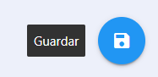
GUARDAR NUEVO TICKET => AL PRESIONAR EL BOTON GUARDAR APRECERA UN DIALOGO DE CONFIRMACION PARA LA CREACION DEL NUEVO TICKET.
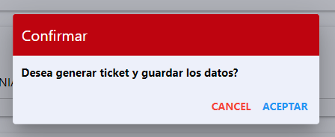
4.-REVISION DE TICKET (SEGUNDO PESAJE)
REVISAR TICKET => PARA REALIZAR EL SEGUNDO PESAJE

